МИНИСТЕРСТВО ОБРАЗОВАНИЯ И НАУКИ РОССИЙСКОЙ ФЕДЕРАЦИИ
Федеральное государственное бюджетное образовательное учреждение
высшего образования
«КУБАНСКИЙ ГОСУДАРСТВЕННЫЙ УНИВЕРСИТЕТ»

(ФГБОУ ВО «КубГУ»)

Физико-технический факультет

Кафедра теоретической физики и компьютерных технологий

КУРСОВОЙ ПРОЕКТ

РАЗРАБОТКА ПОСАДОЧНОЙ СТРАНИЦЫ
ОБРАЗОВАТЕЛЬНОЙ ОРГАНИЗАЦИИ

Работу выполнил_________________________Смирнов Владимир Алексеевич
Курс 2
Направление 09.03.02 Информационные системы и технологии
Научный руководитель
Науч. рук. преп., доцент __________________________________Н.Н.Куликова
Нормоконтролер ст. преподаватель ______________________________Г.Д.Цой

Краснодар 2018

СОДЕРЖАНИЕ

Введение……………………………………………………………………………3
1 Интернет маркетинг……………………………………………………………….5
2 Существующие способы продвижения по порядку…………………………......7
2.1 Продвижение с оплатой за позиции………………………………...7
2.2 Метод продвижения с оплатой за трафик…………………………10
2.3 Продвижение с оплатой за лиды…………………………………...11
2.4 Продвижение с оплатой за работы………………………………....13
4 Разработка посадочной страницы……………………………………...16
Заключение…………………………………………………………………………23
Список использованных источников……………………………………..………24

ВВЕДЕНИЕ

Влияние глобальной компьютерной сети Интернет на современный мир не имеет исторических аналогов. Его сегодняшний день – это начало эпохи электронного проникновения во все сферы человеческой жизни, это нечто большее, чем просто маркетинговая кампания, это основа новой философии и новой деловой стратегии.
Интернет и WWW прочно вошли в нашу жизнь, и нам уже трудно представить свою деятельность без них. WWW – это огромный набор гипертекстовых документов, которые благодаря Интернет доступны в любой точке мира.
Создание Web-сайтов является одной из важнейших технологий разработки ресурсов Интернет. Web-сайт - это информационный ресурс, состоящий из связанных между собой гипертекстовых документов (Web-страниц), размещенный на Web-сервере и имеющий индивидуальный адрес. Web-страница представляет собой текстовый файл с расширением *.htm, который содержит текстовую информацию и специальные команды - HTML-коды, определяющие в каком виде эта информация будет отображаться в окне браузера. Вся графическая, аудио- и видео информация непосредственно в Web-страницу не входит и представляет собой отдельные файлы с расширениями *.gif, *.jpg (графика), *.mid, *.mp3 (звук), *.avi (видео). Хороший сайт, вбирая в себя всю полезную информацию, является лучшей визитной карточкой и коммерческой фирмы и образовательного учреждения, работая на них в любое время суток .
Создание электронного представительства предприятия в сети Интернет - Web-сайта, является действенным средством реализации коммуникационной политики предприятия является. Wеb-cайт - это информационный продукт, представляющий собой совокупность страниц, объединенных по смыслу и расположенных на одном Web-сервере. Задача Web-Сайта предприятия – бесперебойное предоставление разнообразных информационных продуктов и услуг целевой аудитории в on-lineрежиме.
Для показа своей деятельности научно-исследовательские, проектные организации, промышленные предприятия, образовательные учреждения могут использовать различные виды сайтов: сайт-визитку, витрину, электронный магазин (Интернет-магазин), информационный сайт, корпоративное представительство, портал.
Помимо решения коммерческих задач, формирования имиджа предприятия и рекламирования его продукции, Web-сайты позволяют:
- изучать потребности, мнение и предпочтения покупателей, уровень их осведомленности об определенных товарах и фирмах;
- осуществлять совместные проекты с удаленными исполнителями;
- проводить внутрифирменное или внутрикорпоративное обучение сотрудников;
- формировать общие ценности и нормы поведения, разъяснять политику, проводимую предприятием, облегчать общение руководства и персонала.
Задачи, решению которых может способствовать Web-сайт, условно разделяют на три группы:
- имиджевые и рекламные;
- коммерческие;
- организационного развития, мотивации сотрудников, образования команды.
Следует отметить, что все эти задачи решаются предприятиями с использованием многих других средств: распространения печатной рекламы, подготовки имиджевых публикаций, участия в выставках, издания внутрифирменных газет и журналов. Однако электронная среда обладает целым рядом несомненных преимуществ и возможностей, среди которых:
- интерактивный характер коммуникации;
- доступность информации в течение 24 часов пользователям. Всего мира;
- оперативное обновление информации, в том числе ее дополнение с учетом вопросов или предложений посетителей сайта;
- предоставление неограниченного объема информации, причем помимо текстовой и графической, еще звуковой и видеоинформации;
- формирование привлекательного образа предприятия за счет суммарного воздействия сведений о его истории, современном состоянии, финансовых возможностях, научно-техническом потенциале, участии в реализации крупномасштабных проектах и т. д.;
- персонализация информации, предназначенной для различных целевых групп;
- многоаспектный и быстрый поиск необходимых сведений в больших массивах информации;
- получение сведений о посещаемости сайта, т. е. его результативности как средства коммуникации;
- создание сайтов, посвященных отдельным товарам или услугам, или ориентированным на различные целевые аудитории.
Однако перечисленные достоинства приобретаются Web-сайтамине автоматически, а появляются лишь в результате обдуманного, обоснованного подхода к их созданию [1] .

1 Интернет маркетинг

Интернет - маркетинг – это действия, направленные на продвижение товаров и услуг в интернете. Основная цель интернет—маркетинга – превратить посетителей сайта в покупателей и увеличить прибыль.
Сейчас пользователи чаще с удовольствием тратят деньги в интернете, поэтому именно здесь нужно искать будущих покупателей. Время обычной рекламы уже прошло – люди от нее устали и больше ей не доверяют, а интернет-маркетинг дает новые способы рассказать миру о вашем продукте.
У интернет-маркетинга есть три важных преимущества, которые отличают его от классического маркетинга:
Интерактивность. В интернете можно напрямую взаимодействовать с аудиторией, поддерживать связь с клиентами и контролировать ситуацию.
Таргетирование - это механизм, позволяющий выделить из всей имеющейся аудитории только целевую и показать рекламу именно ей.
Веб-аналитика. Она помогает понять, какие действия оказались максимально эффективными и привлекли на сайт больше посетителей, которые потом конвертировались в покупки.
В настоящее время сфера клиентского SEO в Рунете перенасыщена предложениями в небывалом масштабе. Среди поставщиков услуг встречаются как гиганты рынка с многомиллионными оборотами, так и агентства-новички, гордо называющие себя SEO-бутиками. Используя изощренные маркетинговые ходы, каждая такая компания мечтает получить свой кусочек вкусного пирога – рынка продвижения в поисковых системах. Но реально оценивая ситуацию, стоит отметить, что клиента при выборе подрядчика интересуют обычно две вещи: цена и эффективность. И если со стоимостью разобраться достаточно просто, то предугадать конечный результат и определить эффективность методов продвижения ресурса в интернете уже сложнее.
В идеале SEO-агентства должны работать только за процент от прибыли клиента, полученной вследствие увеличения объема продаж. При этом процент с ходом времени должен бы уменьшаться, ведь «запросы уже в топе». Однако, как показывает практика, объем продаж зависит не только от подрядчика по продвижению, но также и от самого клиента. Так, привлечение клиента на сайт – лишь один из пунктов в списке плана по построению прибыльного бизнеса. Остальным пунктам уделяется внимание уже по остаточному принципу: конверсия, юзабилити, качество продукта, конкурентная ценовая политика и, наконец, грамотность и отлаженность действий отдела продаж.
Вполне закономерно, что в данной ситуации работать за процент от продаж SEO-агентства соглашаются только в виде исключения – и чаще всего речь идет о долгосрочных доверительных партнерских отношениях между клиентом и подрядчиком. Новым клиентам рынок продвижения сайтов сегодня предлагает массу различных KPI, в которых несведущему в этой сфере заказчику запутаться очень легко. Итак, попытаемся разобраться в действующих механизмах достижения целевых показателей.
Следует понимать, что все эти названия, которые носят методы и способы продвижения сайта, в действительности скрывают один и тот же продукт.
Сегодня никто не предложит клиенту каких-то «волшебных пилюль» или секретных технологий, с которыми можно быстро и при небольших затратах занять место лидера в поисковой выдаче – их просто не существует. Эксперты поискового продвиженияединогласны во мнении: легкого старта в SEO на сегодняшний день просто нет. И какой бы KPI ни согласовали между собой клиент и исполнитель – пути его достижения будут похожи. Единственный эффективный метод раскрутки сайта сегодня - это длительная и усердная работа, направленная на развитие ресурса.

2 Существующие способы продвижения по порядку

2.1 Продвижение с оплатой за позиции

Эта схема оплаты – одна из старейших на рынке SEO в Рунете. Изначально оплата за нахождение запросов в топе поисковой выдачи была более понятной и прозрачной как для клиента, так и для подрядчика. Если запрос вышел в оговоренные сроки на первую страницу – SEO-агентство получает деньги, не вышел – не получает совсем либо получает частично. У этой схемы есть несколько вариаций:
- абонентская плата + бонус – эта схема оплаты используется чаще всего. При таком раскладе заказчик ежемесячно вносит за продвижение какого-либо запроса, вне зависимости от его позиции, определенную часть абонентской платы. После выхода запросов в топ к абонентской плате дополнительно начисляется бонус, размер которого пропорционален позиции в поиске – топ-10, топ-5, топ-3, топ-1;
- динамическая абонентская плата + бонус – эта схема чем-то схожа с первой, однако она имеет одно существенное отличие. По окончании определенного периода, который обычно связан со сроком вывода запросов в топ, абонентская плата снижается. Такая схема может защитить заказчика от переплат, в случае если SEO-агентство не выполняет свои обязательства;
- оплата за результат – заманчивая для клиента формулировка, за которой обычно скрывается фиксированная плата за несколько месяцев работы (от 3 до 6) и дополнительно оплата бонусов за запросы, которые были выведены в топ. При этом риски продвижения по позициям соизмеримы с прочими схемами работы.
Эти три модели охватывают большинство предлагаемых на рынке продуктов, которые в той или иной мере интерпретируют продвижение в топ. При этом ни одна из них не дает никаких юридических гарантий по выполнению SEO-агентством взятых на себя обязательств по выводу запросов в топ.
Именно бонусная система расчета позиционируется и продается как гарантия. При этом о необходимости ежемесячного внесения абонентской платы при любом результате аккуратно умалчивается.
Рассмотрим эти стратегии более подробно со стороны заказчика услуг.
Достоинства:
- понятно: запрос в топе – есть оплата, не находится в топе – нет оплаты;
- привычно: подобная схема оплаты продвижения уже давно существует на рынке, и потому не вызывает опасений у заказчика.
Недостатки этого вида продвижения:
- конечный результат неясен – клиент, не зная точного результата проведенных над сайтом работ, в любом случае в течение нескольких месяцев вносит абонентскую плату без всяких гарантий;
- трудности с прогнозированием бюджета – так как размер бонуса за выход запросов в топ может составлять значительную часть от общей суммы, клиент через 3–6 месяцев при успешной динамике позиций его продукта рискует столкнуться с резким скачком стоимости SEO услуг.
На что важно обратить внимание при выборе этого метода:
- фиксированный перечень работ, обозначенный в договоре – заказчик должен точно знать, какого плана работы и в каком объеме будут осуществлены подрядчиком за период времени, в течение которого будет вноситься абонентская плата, а результат продвижения еще не будет заметен;
- продвижение «правильных» запросов – при такой схеме оплаты в общую смету часто включаются запросы, которые уже есть в топе, нецелевые запросы либо те, которые обладают низким спросом. Важно тщательно анализировать предложенный план продвижения и при необходимости корректировать список запросов [2] .
2.2 Метод продвижения с оплатой за трафик

Существует несколько причин, почему высокие позиции не приводят к росту трафика:
- недостаточно компетентные подрядчики выбирают для продвижения низкочастотные запросы;
- первый экран пользователя по ряду коммерческих запросов занят сервисами и контекстной рекламой Яндекса. Таким образом, до естественной выдачи даже по популярным запросам доходит очень мало пользователей;
- небольшое число запросов в семантическом ядре – в классическом продвижении по позициям подразумевается работа с 30–50 запросами, которые не могут охватить достаточно обширную целевую аудиторию.
Учитывая все это, вполне логично, что виды продвижения, при которых оплата производится за конкретные переходы пользователей на сайт из поисковых систем, стали весьма популярными. Но и у этого способа раскрутки есть свои подводные камни, о которых стоит знать заказчикам [3] .
Достоинства:
- оплата по факту только за переходы на площадку. То есть если отсутствует трафик – платить не нужно;
- низкая цена за переход – как правило, при продвижении сайта по трафику цена за один переход в несколько раз меньше, чем при покупке трафика в системах контекстной рекламы.
Недостатки:
- риск привлечь нецелевой трафик – при работе по данной схеме при помощи большого количества статей на сайт прибывает околотематический информационный трафик, в то время как клиенту необходим строго коммерческий трафик;
- вероятность накрутки – сегодня имеются технологии, позволяющие симулировать переходы посетителей из поисковых систем на сайт. Отследить это в режиме реального времени очень сложно;
На что важно обратить внимание:
- нужно сопоставить стоимость клика в контекстной рекламе по вашей теме со стоимостью перехода на сайт, которую предлагает подрядчик. Если разница невелика, то проще будет привлечь трафик из контекста;
- оценить, возможно ли достичь намеченного количества трафика. Дело в том, что на сегодняшний день нет таких методик, которые бы позволяли со 100% точностью определить объем трафика на сайте через 6 месяцев – на этот показатель оказывает влияние целый ряд факторов: экономика, спрос, действия конкурентов и прочее;
- вычеркнуть из расчета брендовый трафик и гипотетический трафик для нецелевых страниц. Важно учитывать, что сейчас Google и Яндекс шифруют часть трафика, и отследить, по каким именно запросам некоторые пользователи перешли на сайт, нельзя. Это может создавать дополнительные препятствия при фильтрации нецелевого трафика [4] .

2.3 Продвижение с оплатой за лиды

Такие методы продвижения наиболее привлекательны и выгодны для заказчика. При сотрудничестве по этой схеме риски минимизированы, оплата осуществляется исключительно за прямой контакт с потенциальным клиентом (или, как вариант, за любое другое целевое действие на сайте).
И правда, при грамотном подходе заказчик за оговоренную цену получает строго определенный объем целевых действий. Все риски, связанные с изменениями в алгоритмах поисковых систем, просадкой позиций, наложением фильтров, берет на себя SEO-агентство. Однако прежде чем начать поставлять лиды на сайт, исполнитель должен вложить в него существенную долю бюджета.
В течение первых 2–3 месяцев продвижения, во время выполнения основного объема работ по оптимизации сайта и переиндексации внесенных изменений со стороны поисковых систем, прирост лидов относительно уже достигнутого уровня будет казаться незначительным. При этом компания по продвижению будет обязана из собственного бюджета оплачивать работу специалистов, статьи, ссылки и т.п. Быть уверенным в том, что проводимые мероприятия дадут результат и позволят проекту окупиться, нельзя. Ведь в игру в любой момент может включиться третья сторона – поисковая система, которая спутает все карты.
Помимо прочего, успех привлечения лидов на сайт определяется не только качеством работ по продвижению, но также и конверсией самой площадки. Часто конверсия на сайте такая низкая, что ни нахождение портала в топе, ни наличие нужного объема целевого трафика не помогут достигнуть сколько-нибудь значительного уровня количества лидов. При таком способе продвижения важно, чтобы заказчик был максимально заинтересован в конечном результате и ради его достижения был готов решиться на кардинальные изменения своего сайта.
В итоге можно выделить следующие условия, при которых SEO-агентство сможет успешно реализовать услугу:
- доверительные отношения с заказчиком: долгосрочное близкое сотрудничество с заказчиком и уверенность в том, что он готов к существенным переменам ради улучшения своего сайта – это идеальный вариант, который, к сожалению, редко встречается на практике;
- наличие базового бюджета – в то время как сайт оптимизируется, а прирост лидов еще незначителен, клиенту, несмотря на отсутствие гарантий, все равно нужно будет оплачивать работу подрядчика [5] .
Плюсы:
- если заказчик и подрядчик работают по партнерской схеме, это взаимовыгодный вариант сотрудничества на долгий период с оплатой по факту за достигнутый результат;
- услуги окупаются – при фиксированной цене за лид, составляющей приемлемый процент от прибыли, услуга всегда оправдает затраты.
Минусы:
- подходит не всем – как правило, невысокий уровень конверсии на сайте требует выполнения работ по конверсионной оптимизации, и лишь после этого можно продвигать проект по лидам;
- не всегда лиды провоцируют рост прибыли – некачественная обработка входящих заявок и продаж внутри компании может привести к покупке слишком большого количества лидов: в итоге они не сконвертируются в оплаты, и затраты не окупятся;
- завышенная стоимость лида – подрядчик, оценивая возможные риски своей компании при продвижении сайта клиента, может искусственно завышать стоимость лида. Таким образом, агентство будет стремиться окупить убыточные проекты за счет одного успешного;
- отсутствие гарантий достижения результата – спрогнозировать поведение пользователей на сайте сложно. Как показывает практика, даже резкий скачок трафика не всегда приводит к увеличению числа целевых действий [6] .

2.4 Продвижение с оплатой за работы

В настоящее время этот способ продвижения сайта на российском рынке появляется все чаще. Стоит отметить, что данная схема не новая: западный рынок уже давно пришел к выводу, что в SEO гарантии условны. В результате схема оплаты за продвижение сайта преобразовалась из расчетов за трафик или позиции в оплату за выполненные по факту работы.
На начальном этапе сотрудничества подрядчик определяет необходимый для стабильного развития сайта ежемесячный объем работ, оценивает его в часах работы специалистов и закладывает бюджет на внешние расходы. Таким образом, клиент по представленной смете сможет увидеть и понять, на что именно тратятся вложенные средства.
При отсутствии внешних изменений гарантиями качественного исполнения работ и достижения результата могут выступать авторитет бренда подрядчика, уровень его компетенций, портфолио и положительные отзывы клиентов.
Из-за большого количества «обманутых» заказчиков на рынке SEO в России эта схема работы практикуется редко. Поверив однажды в пустые обещания недобросовестных подрядчиков, такие клиенты отныне хотят видеть в договоре четко прописанные гарантии достижения результата, который выражается в получении определенных позиций по запросам, в уровне лидов или трафика.
В данном случае велик риск связаться с недобросовестным подрядчиком, пренебрегающим качеством исполняемых работ, что в свою очередь закономерно приводит к отсутствию эффекта от продвижения. Поэтому заказчику нужно относиться к выбору подрядчика очень ответственно. Заключать договор необходимо с компанией, которая сможет гарантировать положительную динамику по результатам труда. В настоящее время на рынке есть SEO-компании, готовые строить сотрудничество по такой схеме.
Плюсы:
- прозрачные принципы работы – плата подрядчику осуществляется за конкретный перечень сделанных работ по улучшению и развитию сайта, а не за таинственную «SEO-магию»;
- прогнозируемый бюджет – фиксированный перечень работ исключает бонусы и скрытые платежи. Это позволяет стоимости продвижения оставаться на месте;
- постоянное развитие сайта – оговоренный ежемесячный список работ по оптимизации новых страниц способствует развитию сайта, оптимизации новых страниц и разделов, что служит основанием для привлечения на них дополнительного трафика из поиска и повышению конверсии.
Минусы:
- нет реальных гарантий по росту трафика или выводу запросов в топ как уже было отмечено выше, успех продвижения зависит не только от отношения к делу подрядчика и заказчика, но также и от поисковой системы. С другой стороны, это честный подход. Такая схема не дает гарантии достижения показателей, рост которых не контролируется исполнителем работ [7].

3 Разработка посадочной страницы

Landingpage, LP, лэндинг или посадочная страница – это современный, актуальный и эффективный маркетинговый инструмент. Через LP продвигают один товар или услугу, поэтому на странице все адаптировано под то, чтобы ее продать, обеспечив максимальную конвертацию посетителей в покупателей. Лэндинг не содержит рекламы, так как сам является рекламой в чистом виде, на которую переходят пользователи из числа целевой аудитории.
Вот как ведется разработка landingpage в нашей компании:
- вместе с клиентом мы заполняем бриф на разработку сайта;
- определяем целевую аудиторию вашего товара или услуги, анализируем ее и круг ее интересов;
- разрабатываем уникальный дизайн, адаптированный под мобильные устройства в том числе;
- готовим уникальное торговое предложение;
- утверждаем макет и содержание посадочной страницы, воплощаем их в жизнь;
- обеспечиваем техническую сторону работы лэндинга.
Средства разработки посадочной страницы:

открываем новое окно в браузере и заходим по адресу tilda.cc/ru/ ;

начинаем с регистрации;
- удобство сервиса в том, что попасть в конструктор можно даже без регистрации. Для этого нажимаем на кнопку «Попробовать бесплатно» на главной странице;

выбираем шаблон;

придумываем временное название лендинга;

выбираем смысловые блоки.

Сейчас вы находитесь на странице выбора шаблона. Здесь вас сразу приветствует онлайн-помощник. Но его можно отключить. Все часто задаваемые вопросы по созданию лендингов мы рассмотрим ниже. Выбирайте шаблон, который лучше всего подходит к тематике вашего бизнеса. Или любой, который вам понравится визуально, потому что шаблоны легко адаптируются под любую тематику. Нажмите «начать».
Вы попали в конструктор. В нем непосредственно создается продающая страница. Сейчас вам нужно придумать название для будущего лендинга. Вы сможете изменить его позже.
Теперь поработаем с левым меню. Здесь вы можете менять блоки местами, отключать ненужные и, конечно же, выбирать из нескольких вариантов одного и того же блока. В конструкторе нельзя произвольно добавлять элементы (чтобы не нарушать продуманную структуру лендинга), поэтому вам просто остается выбрать нужную вариацию. К примеру, для первого блока вы выбираете, будет ли в лендинге показываться форма для заполнения (можно обойтись без формы, если целевое действие пользователя -нажатие на кнопку). А также указываете, нужно ли вам изображение.
Редактируем текст лендинга: тексты на странице легко редактировать. Для добавления нового текста достаточно кликнуть на соответствующий блок. Вы можете выбрать нужное форматирование, тип и размер шрифта.
Добавляем изображения: очень легко работать с визуальными элементами. Окно загрузки нового изображения возникает при клике на любой из блоков для иллюстраций. В этом же окне вы можете прописать title и alt картинки, установить возможность увеличения картинки по клику.
Выбираем палитру: На следующем шаге вы можете настроить цвет блока и окружающего фона. Для этого нажмите на кнопку настроек в правом верхнем углу.
Настраиваем параметры блоков: в этом же окне настроек можно выбрать один из нескольких доступных вариантов структуры блока.
Добавляем иконки соцсетей: прокрутите страницу вниз и, если необходимо, добавьте ваши аккаунты в соцсетях.

Затем создаем формы CTA (Call to action).
Одна из важнейших миссий лендингов - сбор лидов. В специальной форме пользователь может оставить свое имя и телефон, чтобы вы перезвонили ему и помогли решить проблему, или имя и email, чтобы вы прислали презентацию товара или прайс-лист. Для того, чтобы сделать такую форму в Q-page, нужно кликнуть на любую из готовых форм, выбрать текст, который будет отображаться на кнопке, а также добавить или изменить обязательные для заполнения поля.

Оцениваем первые результаты: вы можете посмотреть, как ваша страница будет выглядеть на экранах различных устройств. Более 50% трафика приходит из мобильного поиска, поэтому лендинг обязательно должен быть адаптивным (подстраиваться под разные гаджеты).

Вбиваем почту и коды аналитики: рядом с кнопкой предпросмотра в верхней панели находится кнопка общих настроек. По клику всплывает окно, в котором необходимо ввести email. На этот email в дальнейшем будут приходить заявки с форм лендинга. Также в этом окне находятся поля для кодов различных систем аналитики (GoogleAnalytics, Яндекс.Метрика) и коды других сервисов (онлайн-чаты, callback-системы и так далее).

Сохраняем лендинг: когда вы проделали все необходимые действия, не забудьте сохранить страницу. Для этого нажмите кнопку «Сохранить» в правом верхнем углу. Если вы не регистрировались, то это нужно будет сделать сейчас.

Выбираем домен для лендинга: в личном кабинете клиента Q-page можно выбрать один из трех вариантов публикации лендинга:
- на сервере Q-page (в конце URL будет доменное имя q-page.net). Это наиболее предпочтительный вариант для новичков. Он самый быстрый и простой;
- новый сайт на поддомене. Для размещения страницы вначале нужно подготовить поддомен на своем сайте (например, mypage.mysite.com);
- публикация на вашем домене. Для размещения лендинга необходимо подготовить доменное имя (например, mysite.com).

Выбираем URL для лендинга: осталось выбрать узнаваемый URL для вашей страницы. Это может быть название товара, компании, бренда.

Собираем статистику: вы сразу попадете в раздел со статистикой по вашей странице. А сам лендинг уже будет доступен в сети и готов принимать лиды.
Таким образом, всего за семнадцать шагов вы можете создать собственный лендинг. Как правило, весь процесс занимает не более часа, по прошествии которого вы будете владеть готовой площадкой для работы с интернет-пользователями. А в будущем - эффективно конвертировать их в покупателей.
Пример сайта представлен на следующих рисунках (рисунки 1-5):
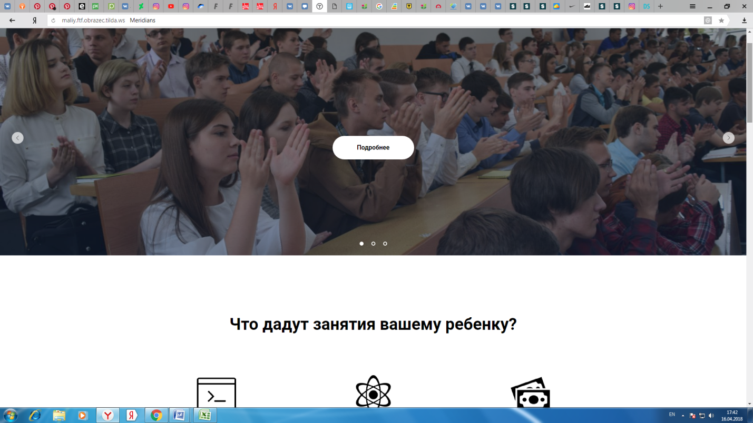

Рисунок 1 – Блок с функцией скроллинга и кнопкой «Подробнее» с описанием различных курсов
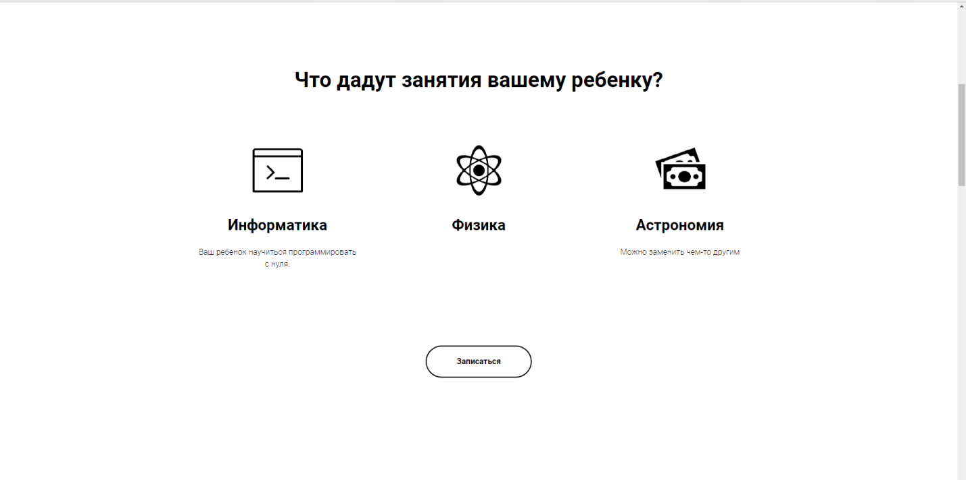

Рисунок 2 – Инфографика для целевой аудитории
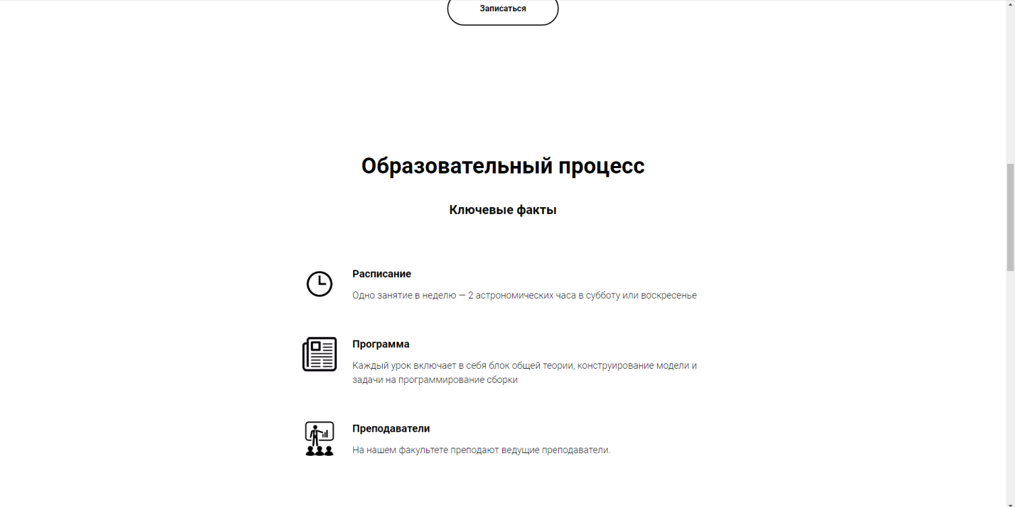

Рисунок 3 – Подробное описание курсов
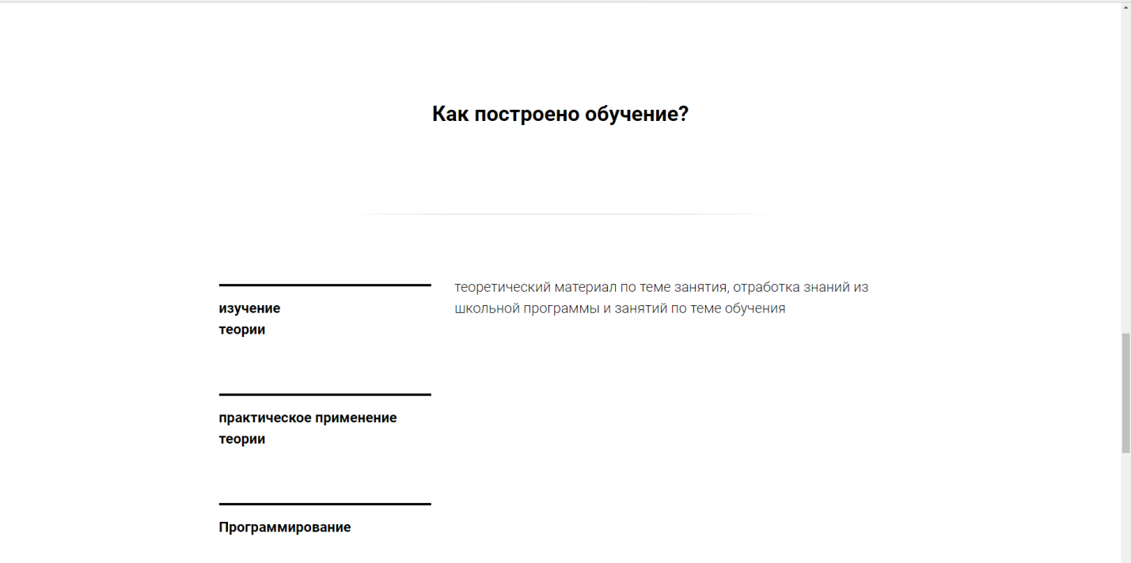

Рисунок 4 – Ответы на интересующие вопросы

Рисунок 5 – Контактная информация об организации

Заключение

Таким образом, в ходе выполнения курсового проекта был разработан сайт для образовательной организации. Сайт содержит основную информацию, контакты образовательной организации, содержит ответы на часто задаваемые вопросы.
Сегодня, в эпоху бурного развития информационных технологий, электронное представительство в сети Интернет необходимо любой организации, будь то коммерческая фирма или образовательное учреждение. Web-сайт позволяет решать целый ряд разнообразных задач, служит визитной карточкой учреждения, позволяет реализовывать образовательную функцию, привлекает дополнительное внимание целевой аудитории. Существует огромное множество сайтов образовательных учреждений. Свои сайты имеют многие школы, не говоря уже о колледжах и вузах. Однако после разработки и размещения в Сети работа над сайтом вовсе не заканчивается.
Основные результаты работы можно сформулировать следующим образом:
1 Изучен сайт-конструктор Tilda.
2 Разработан собственный сайт.
Основные выводы работы:
В качестве сайта-конструктора использовалась Tilda.
Практическая часть курсового проекта состоит из:
- блока с функцией скроллинга и кнопкой "Подробнее" с описанием различных курсов;
- инфографики для целевой аудитории;
- подробного описания курсов;
- контактной информации об организации;
- ответов на интересующие вопросы.
Разработанный сайт позволяет обучающимся в данной образовательной организации получить не только подробную информацию и контакты об образовательной организации, но и теоретические сведения по каждому курсу, кроме того, на сайте размещены ответы на часто задаваемые вопросы.

Список использованных источников

- Брежнева В.В. «Информационное обслуживание: продукты и услуги, предоставляемые библиотеками и службами информации предприятий» / В.В. Брежнева, В.А. Минкина. – СПб.: Профессия, 2016. – 304 с.
- Гендина Н.И. «Использование формализованных методов при подготовке текста для веб-сайтов учреждений культуры» / Н.И. Гендина, Н.И. Колкова, О.И. Алдохина . – СПб.: Научные и технические библиотеки, 2017. – 60 с.
- Иванов А. «Подготовка сайта для индексирования в поисковых системах» / А. Иванов, 2016. –10 с.
URL: http://www.ashmanov.com/pap/ivsprep.phtm [21.02.2018] .
- «Создание Web-сайтов» / Н. А. Инькова, Е. А. Зайцева, Н. В. Кузьмина, С. Г. Толстых , 2015 . – 30 c.
URL: http://club-edu.tambov.ru/methodic/fio/p5.doc [08. 04. 2018] .
- Селин Г. «Интернет-пособие по созданию Web-сайта» / Г. Селин , 2014. – 57 с. URL: http://web-book.narod.ru/ [16. 04. 2018] .
- Панкова Е. В. «Интернет-сайт среднего профессионального учебного заведения» / Е. В. Панкова, С. А. Косинова. –М.: Москва, 2017. – 298 с.
- Темпера А. «Принципы качества веб-сайтов по культуре» / А. Темпера.– М., Москва, 2016. – 61 с.

